**ΣΥΛΛΟΓΟΣ ΕΚΠΑΙΔΕΥΤΙΚΩΝ Π. Ε. Μαρούσι 31 – 3 – 2025**

**ΑΜΑΡΟΥΣΙΟΥ Αρ. Πρ.: 79**

**Ταχ. Δ/νση: Μαραθωνοδρόμου 54**

**Τ. Κ. 15124 Μαρούσι**

**Τηλ.: 210 8020697**

**Πληροφ.: Δ. Πολυχρονιάδης (6945394406)**

**Email:syll2grafeio@gmail.com**

**Δικτυακός τόπος: http//: www.syllogosekpaideutikonpeamarousisou.gr**

**ΠΡΟΣ**

**Τα μέλη του συλλόγου μας**

**Κοινοποίηση: ΥΠΟΙΚ, ΥΠΑΙΘΑ, Δ/νση Π. Ε. Β΄ Αθήνας, Δ. Ο. Ε. – Ο. Λ. Μ. Ε., Σ. Ε. Π. Ε. & Ε. Λ. Μ. Ε. της χώρας**

**Θέμα: « Συμμετοχή στην κινητοποίηση των σωματείων εργαζομένων & συνταξιούχων της Πέμπτης 3 Απριλίου 2025 στις 14:00 στο Υπουργείο Οικονομικών διεκδικώντας την επαναφορά του 13ου & 14ου μισθού/σύνταξης για τους εργαζόμενους και συνταξιούχους του δημοσίου».**

Το Δ. Σ. του Συλλόγου Εκπ/κών Π. Ε. Αμαρουσίου ανταποκρινόμενο στην πρόσκληση – κάλεσμα της Παν. Ένωσης Συνταξιούχων Εκπ/κών (ΠΕΣΕΚ) συμμετέχει στην **κινητοποίηση διαμαρτυρίας της Πέμπτης 3 – 4 – 2025 στις 14:00 στο Υπουργείο Οικονομικών** μαζί με άλλα σωματεία εργαζομένων και συνταξιούχων διεκδικώντας την επαναφορά των 13ου & 14ου μισθών – συντάξεων για τους εργαζόμενους και συνταξιούχους του Δημοσίου και άλλα αιτήματα τα οποία παρατίθενται στην κοινή διακήρυξη – ανακοίνωση των σωματείων εργαζομένων & συνταξιούχων ποθυ ακολουθεί.

**Για τη διευκόλυνση της συμμετοχής των μελών του σωματείου μας στην συγκέντρωση διαμαρτυρίας το Δ. Σ. του Σ. Ε. Π. Ε. Αμαρουσίου προκηρύσσει από μία (1) έως τρεις (3) ώρες διευκολυντική στάση εργασίας για τις τρεις τελευταίες ώρες της πρωινής βάρδιας και της τρεις πρώτες ώρες της απογευματινής βάρδιας των σχολείων και νηπιαγωγείων της περιοχής ευθύνης του σωματείου μας για την Πέμπτη 3 – 4 – 2025.** Η παρούσα αποτελεί ειδοποίηση και για την Δ/νση Π. Ε. Β΄ Αθήνας.

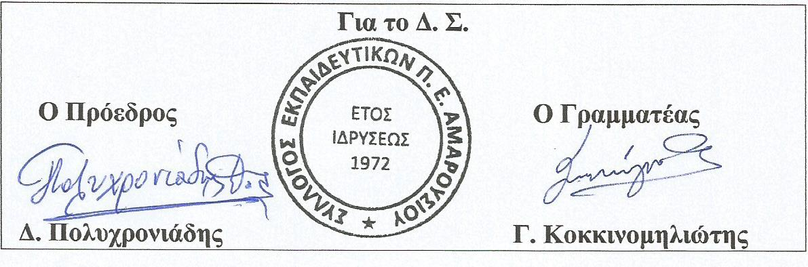

Συνάδελφοι, συναδέλφισσες,

Η κυβέρνηση συνεχίζει τον εμπαιγμό για την πλήρη και άμεση επαναφορά του 13ου -14ου μισθού/σύνταξης στους δημόσιους υπαλλήλους και σε όλους τους συνταξιούχους δίνοντας προτεραιότητα στη «δημοσιονομική ισορροπία», αν και η χώρα έχει βγει από το μνημονιακό καθεστώς, όπως η ίδια ισχυρίζεται.  Αρνείται να ικανοποιήσει το δίκαιο αίτημά μας, υποστηρίζοντας ότι *«απαιτεί μεγάλο κόστος»* και ότι τα δημόσια έσοδα *«κατά προτεραιότητα θα πρέπει να πηγαίνουν στη μείωση του δημοσίου χρέους».* Αντιθέτως, δεν έχει κανένα πρόβλημα να ξοδέψει δημόσιο χρήμα για τους τραπεζίτες, τους τοκογλύφους και τους πολεμικούς εξοπλισμούς - που εξαιρέθηκαν από τη λεγόμενη «δημοσιονομική πειθαρχία».

Η κατάργηση των Δώρων και του επιδόματος αδείας δεν είναι ένα απλό µισθολογικό ζήτηµα. Έχει γενικότερες δυσµενείς επιπτώσεις στην οικογενειακή και κοινωνική ζωή εργαζοµένων και συνταξιούχων, που επιβαρύνονται ακόμη περισσότερο από την εκθετική αύξηση του κόστους διαβίωσής τους. Ένα κόστος που αγνοεί προκλητικά η κυβέρνηση, την ίδια στιγμή που θριαμβολογεί για την «ασπιρίνη» της πρόσφατης αύξησης του κατώτατου µισθού στα 880 ευρώ μεικτά το μήνα στον ιδιωτικό τομέα (µια αύξηση της τάξεως των 37 ευρώ καθαρά το µήνα) και της αύξησης  των 12,5 ευρώ στο Δηµόσιο από 01 – 04 – 2025, καθώς και για την αύξηση των 20 ευρώ το µήνα για τους συνταξιούχους (πλην των 700.000 εξαιρεθέντων).

Μάλιστα, προκειμένου να περιορίσει τις αντιδράσεις μας για τη μη άμεση ικανοποίηση του δίκαιου αιτήματός μας, φροντίζει να συνοδεύσει την «ασπιρίνη» με διαρροές περί σχεδίου για σταδιακή «ανάταξη» μισθών και συντάξεων μέσα στην επόμενη διετία, με μερική επαναφορά των Δώρων και του επιδόματος αδείας σε μισθούς και συντάξεις και για κατάργηση της «προσωπικής διαφοράς». Κι αυτό τη στιγµή που οι µισθοί και οι συντάξεις έχουν υποστεί τεράστια συρρίκνωση την τελευταία δεκαπενταετία, η ακρίβεια και ο πληθωρισµός τσακίζουν το εργατικό – λαϊκό εισόδηµα. Να σημειώσουμε ότι σε άλλες χώρες, όπου υπέστησαν τη «δαμόκλειο σπάθη» των μνημονίων, όπως η Ισπανία, η Κύπρος κ.λπ., με την έξοδό τους, μισθοί και Δώρα επανήλθαν πλήρως.

Φυσικά, όλα τα παραπάνω δεν είναι τίποτε άλλο παρά οι «χάντρες» και τα «καθρεφτάκια», με τα οποία επιχειρεί να μας τυφλώνει η κυβέρνηση της ΝΔ από τη νέα επίθεσή της στα εισοδήματά μας, που θα επιβαρύνει επί τα χείρω τις ζωές μας: τη «χαρτογραφημένη» στον Κρατικό Προϋπολογισμό του 2025 (περίπου 2,5 δισ. ευρώ επιπλέον φόροι) και στο νέο ΜΠΔΣ 2025-2028 για τα «ματωμένα» πρωτογενή πλεονάσματα (περίπου 30 δισ. ευρώ).

Συναδέλφισσες, συνάδελφοι

Μπορούμε να ανατρέψουμε αυτές τις πολιτικές με τον πολύμορφο, ενωτικό, μαζικό και παρατεταμένο αγώνα εργαζομένων, ανέργων, νέων και συνταξιούχων. Στο πλαίσιο αυτό, σε συνέχεια των πρόσφατων κινητοποιήσεών μας και ενόψει της νέας γενικής απεργίας στις 9/4, σας καλούμε σε συγκέντρωση την **Πέμπτη 3 Απρίλη 2025 και ώρα 2μμ., έξω από το υπουργείο Οικονομικών (Νίκης 5-7**), για να διεκδικήσουμε:

***-Άμεση καταβολή Δώρου Πάσχα και επαναφορά 13ου-14ου μισθού/σύνταξης στους δημόσιους υπαλλήλους και σε όλους τους συνταξιούχους δημόσιου και ιδιωτικού τομέα  
-Άμεση αύξηση μισθών και συντάξεων για όλους τους μισθωτούς και συνταξιούχους  
-Κατάργηση κάθε αντεργατικού και αντισυνταξιοδοτικού νόμου και εφαρμοστικής εγκυκλίου τους  
-Αύξηση της φορολόγησης του μεγάλου κεφαλαίου που κερδοφορεί υπέρμετρα τα τελευταία χρόνια.  
-Μόνιμες προσλήψεις και λεφτά για Υγεία, Παιδεία, Κοινωνική Ασφάλιση - Όχι για πολεμικούς εξοπλισμούς.***

Αθήνα, 26 – 03 – 2025

**Σωματεία Εργαζομένων & Συνταξιούχων**